**13.2.1平面的基本性质**

常州市武进区礼嘉中学 高一（8）班 执教：陈良康 2021.4.28

**教学目标：**

1. 了解平面的概念、画法，会用图形与字母表示平面
2. 会用符号语言规范地表述空间点、直线、平面之间的位置关系
3. 掌握平面的三个基本事实及其推论
4. 熟练地运用平面基本事实和推论证明点点共线、点线共面等问题

**学科网(www.zxxk.com)--教育资源门户，提供试卷、教案、课件、论文、素材及各类教学资源下载，还有大量而丰富的教学相关资讯！教学重、难点**：平面基本事实及其推论

**教学过程：**

**一、问题情境**

生活中有许多与平面有关的实例，你能说出平面的特性吗？

思考1、把直尺边缘上的任意两点放在桌面上，则直尺的整个边缘都能落在桌面上吗？

2、将矩形硬纸板的一顶点放在讲台面上，能否说这两个平面只有一个公共点？

**二、讲解新课**

1、同角三角函数的基本关系式平面的概念及表示

(1)平面的概念

平面是从现实世界中抽象出来的几何概念．它没有厚薄，是无限延展的．

(2)平面的表示方法

①图形表示

平面通常用__________来表示，当平面水平放置的时候，一般用水平放置的______的直观图作为平面的直观图(如图所示)．

②字母表示

平面通常用___________________表示，也可以用平行四边形的__________________表示，如平面*α*、平面*AC*等．

(3)点、线、面位置关系的符号表示

|  |  |
| --- | --- |
| 位置关系 | 符号表示 |
| 点*P*在直线*AB*上 | *P*∈*AB* |
| 点*C*不在直线*AB*上 | *C*∉*AB* |
| 点*M*在平面*AC*内 | *M*∈平面*AC* |
| 点*A*1不在平面*AC*内 | *A*1∉平面*AC* |
| 直线*AB*与直线*BC*交于点*B* | *AB*∩*BC*＝*B* |
| 直线*AB*在平面*AC*内 | *AB*⊂平面*AC* |
| 直线*AA*1不在平面*AC*内 | *AA*1⊄平面*AC* |

2．平面的基本性质

(1)平面的基本性质

①基本事实1：过不在一条直线上的三点，________一个平面．

基本事实1也可简单地说成，不共线的三点确定一个平面．

②基本事实2：如果一条直线上的______在一个平面内，那么这条直线在这个平面内．

用符号表示为：⇒*AB*⊂*α*.

③基本事实3：如果两个不重合的平面有一个公共点，那么它们有且只有一条过该点的公共直线．

用符号表示为：⇒_____________.

**三、课堂巩固**

1．如果直线a⊂平面α，直线b⊂平面α，M∈a，N∈b，且M∈l，N∈l，那么下列说法正确的是(　　)

A．l⊂α　　　　　 B．l⊄α C．l∩α＝M D．l∩α＝N

2．下列说法正确的是(　　)

A．三点可以确定一个平面

B．一条直线和一个点可以确定一个平面

C．四边形是平面图形

D．两条相交直线可以确定一个平面

3．如图所示，用符号可表达为___________________________________．

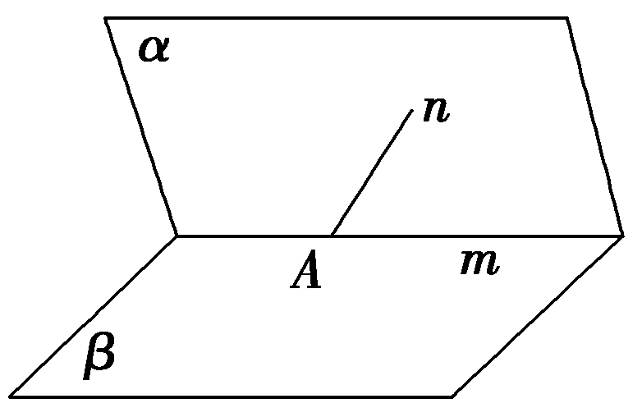

**四、例题分析**

**题型一：三种语言的转换**

【例1】(1)如图所示，用符号表示下列图形中点、直线、平面之间的位置关系．

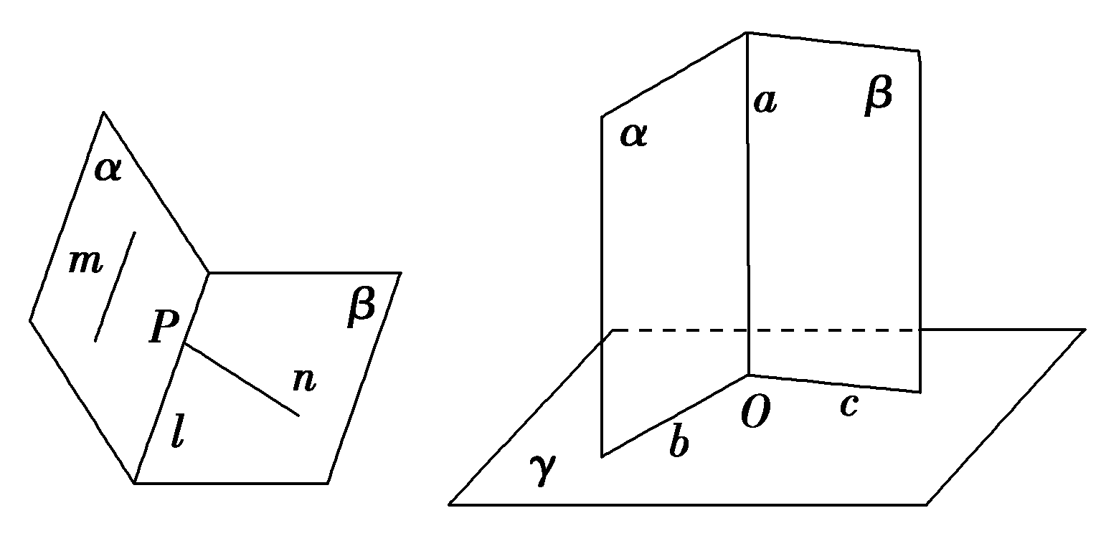

①　　　　　　 　 ②

(2)用符号语言表示语句：“平面*ABD*与平面*BDC*相交于*BD*，平面*ABC*与平面*ADC*相交于*AC*”，并画出图形．

**题型二：点线共面问题**

【例2】证明：两两相交且不共点的三条直线在同一平面内．如图所示，*l*1∩*l*2＝*A*，*l*2∩*l*3＝*B*，*l*1∩*l*3＝*C．*

求证：直线*l*1，*l*2，*l*3在同一平面内．

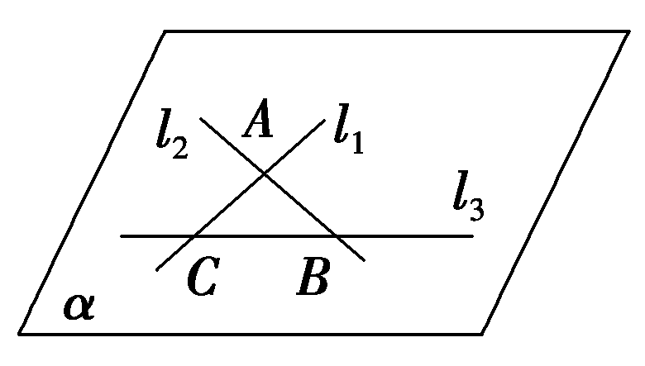

**五、课堂小结**

(1) 平面的概念、画法、以及表示方法；

(2) 符号语言规范地表述空间点、直线平面之间的位置关系；

(3)平面基本事实及其推论；

**六、课后作业**

1．已知点A，直线a，平面α，以下命题表述不正确的个数(　　)

①A∈a，a⊄α⇒A∉α； ②A∈a，a∈α⇒A∈α；

③A∉a，a⊂α⇒A∉α； ④A∈a，a⊂α⇒A⊂α.

A．1　　 B．2　　　　C．3　　　　D．4

2．(多选题)下列命题正确的是(　　)

A．梯形一定是平面图形

B．若两条直线和第三条直线所成的角相等，则这两条直线平行

C．两两相交的三条直线最多可以确定三个平面

D．若两个平面有三个公共点，则这两个平面重合

3．空间三条直线a，b，c，若它们两两平行，则最多能确定平面的个数为________．

4、在正方体ABCD­A1B1C1D1中，画出平面ACD1与平面BDC1的交线。

5、第4课时固学案